**Indice**

Figura 1: Ruta de trabajo spss. 1

Figura 2: Donde seguarda el archivo 2

Figura 3: Análisis estadístico. 2

Figura 4: Resultados 2

Figura 5: **Archivo de trabajo** 3

Figura 6: Ruta de análisis 4

Figura 7: Compilación de histogramas 5

Figura 8: Años con la empresa actual. 7

**ENLACE:**

<https://www.ibm.com/docs/es/spss-statistics/saas?topic=tutorial-sample-files>

**ARCHIVO DE TRABAJO:**

**demo_cs_1.sav.** Archivo de datos hipotéticos sobre el primer paso de las iniciativas de una compañía para recopilar una base de datos de información de encuestas. Cada caso corresponde a una ciudad diferente, y se registra la identificación de la ciudad, la región, la provincia y el distrito.

Figura 1: Ruta de trabajo spss.

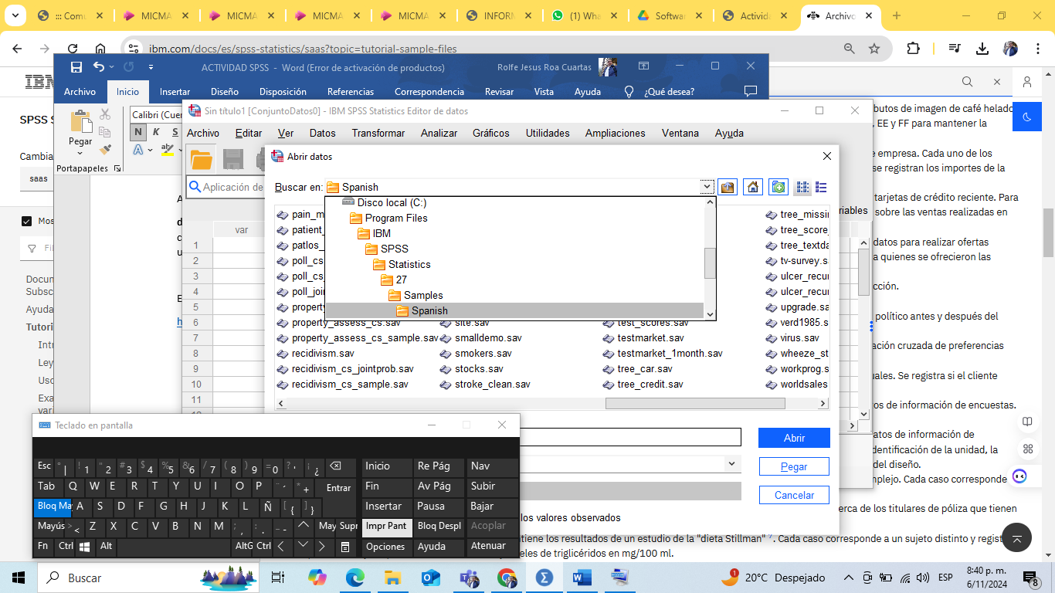

***Fuente:*** elaboración propia con base al software SPSS.

El archivo debe ser guardado en la carpeta seleccionada para realizar las actividades.

Figura 2: Donde seguarda el archivo

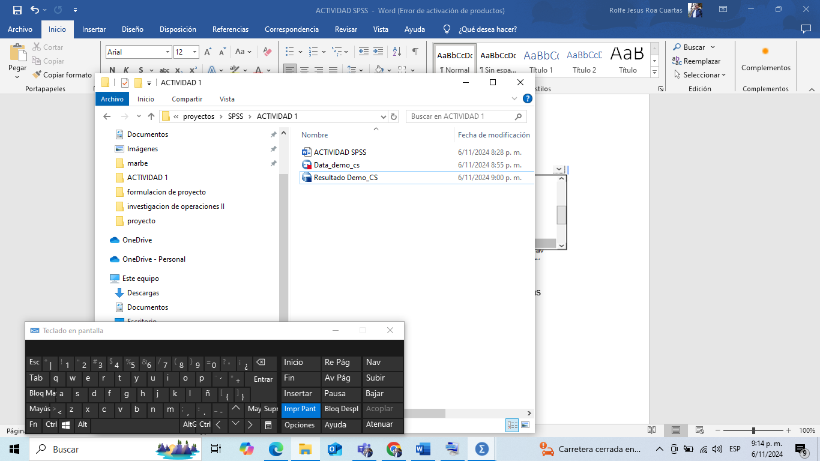

***Fuente:*** elaboración propia con base al software SPSS

Figura 3: Análisis estadístico.

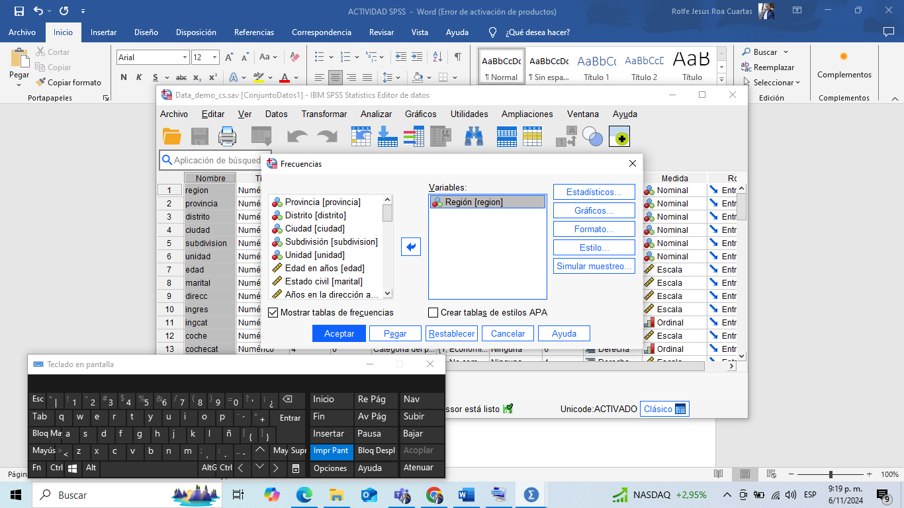

Figura 4: Resultados

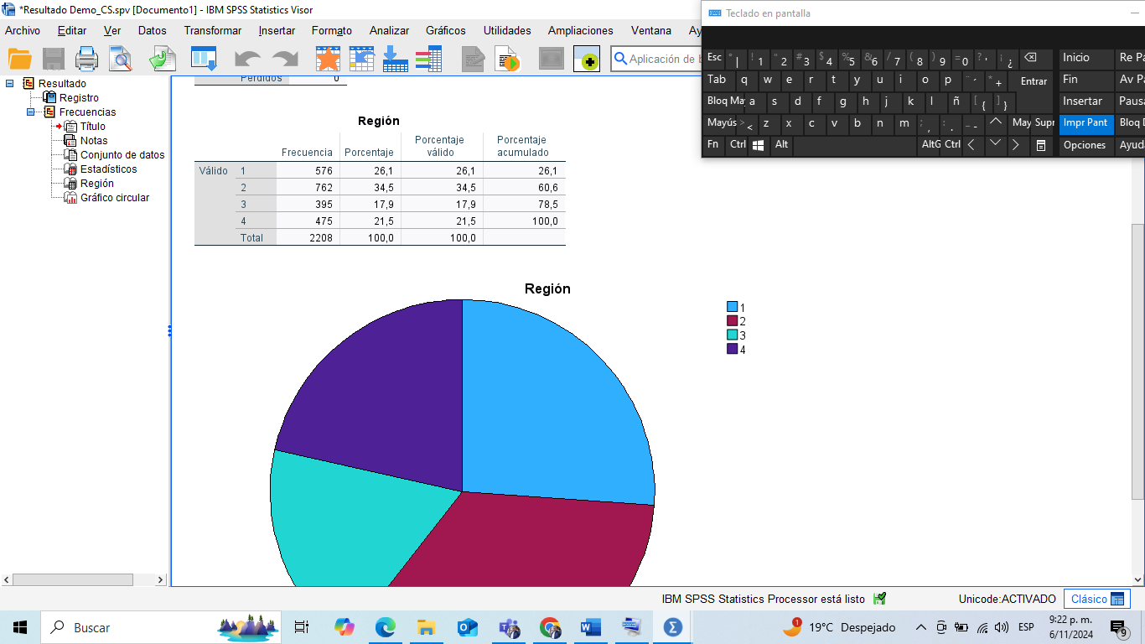

**ANÁLISIS INICIALES**

Entonces se muestra la información del archivo de trabajo.

Figura 5: **Archivo de trabajo**

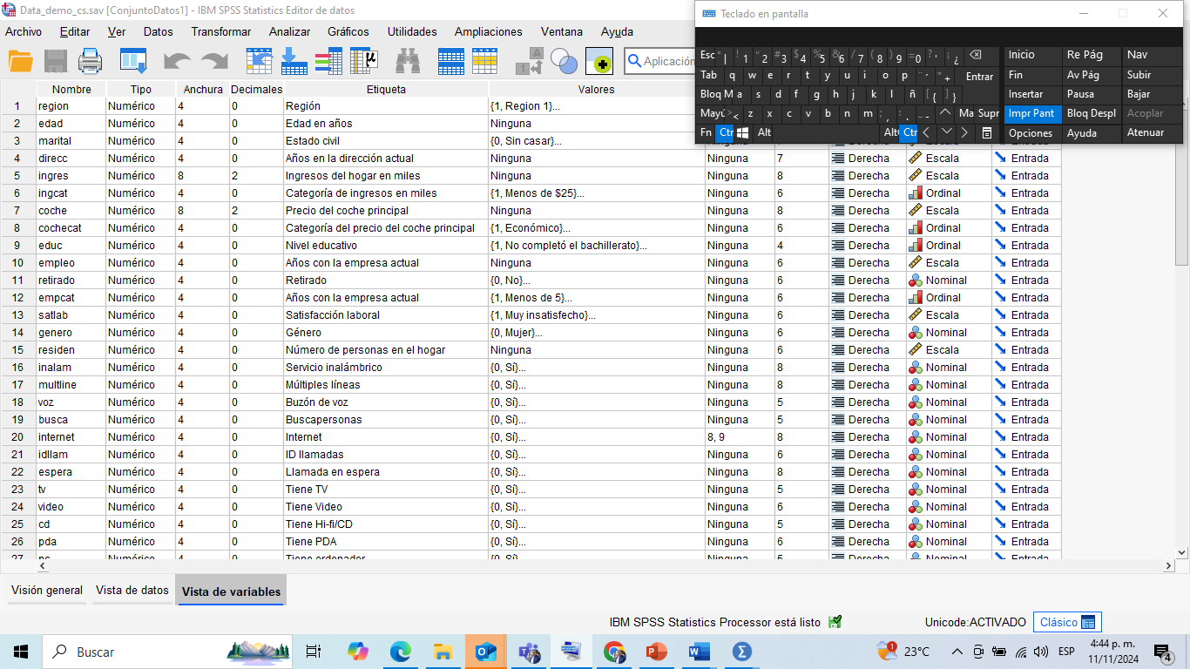

\**fuente:* elaboración propia

Se revisan las variables tal como se ve en la tabla 1

Tabla 1; Variables del archivo.

|  |  |  |  |
| --- | --- | --- | --- |
|  | | |  |
| Valor | | Etiqueta | Código de la variable |
| EDAD | 1 | NIÑOS | VP1 |
| 2 | JOVEN |  |
| 3 | ADULTO |  |
| 4 | ADULTO MAYOR |  |
| SEXO | 1 | MUJER | VP2 |
| 2 | HOMBRE |  |
| Clase_gusta_FEP | 1 | no le guasta | VEG1 |
| 2 | le gusta poco |  |
| 3 | aceptable |  |
| 4 | le gusta poco |  |
| 5 | le gusta mucho |  |

\**fuente:* elaboración propia

Esta tabla permite visualizar como está la función de las variables.

Seguido de este procedimiento se procede a realizar los análisis descriptivos univariados y variados como se ve en la figura 3.

Figura 6: Ruta de análisis

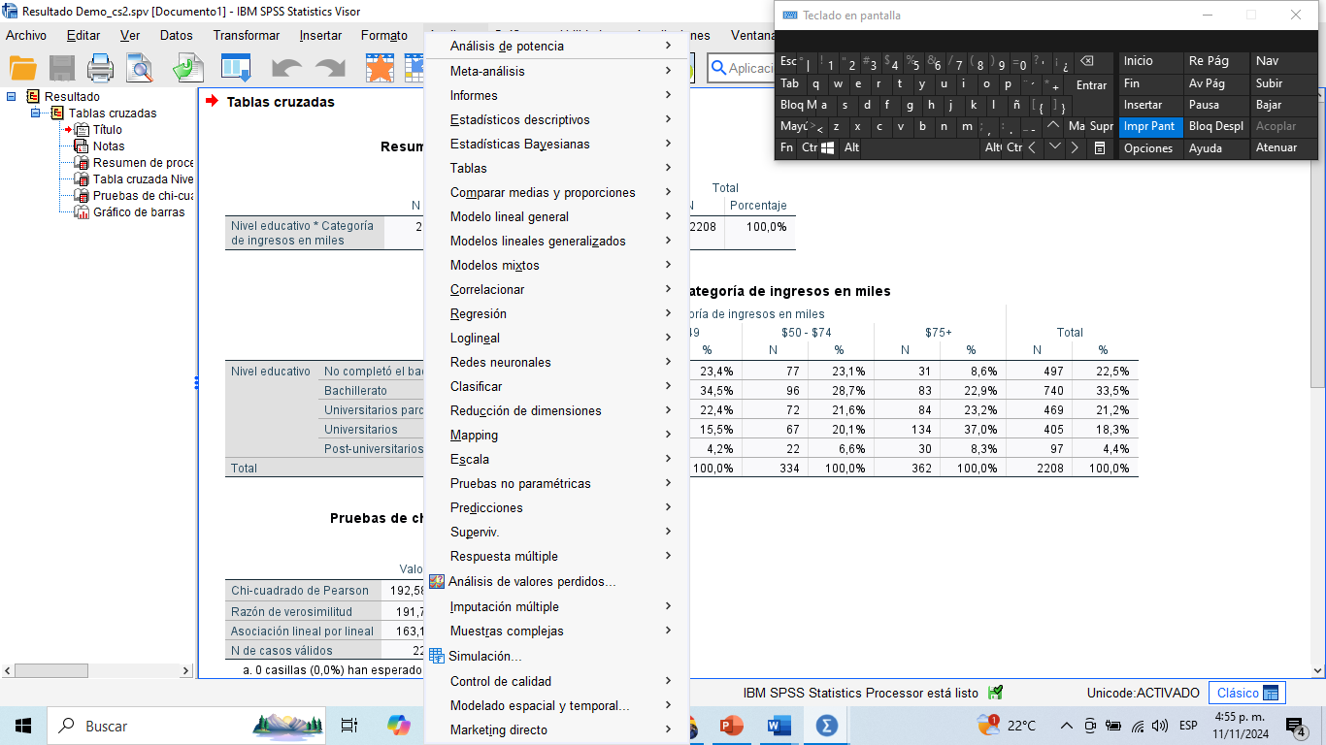\**fuente:* elaboración propia

*A continuación, se solicitan los estadísticos de dispersión y tendencia central para las variables de razón como se evidencia en el siguiente grafico:*

Figura 7: Compilación de histogramas

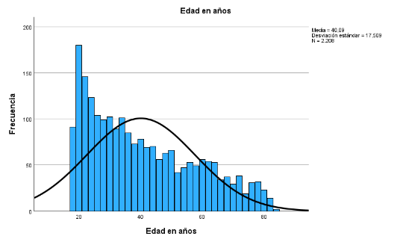 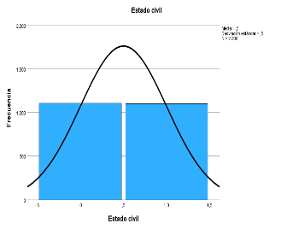 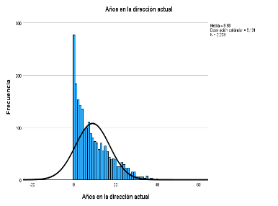 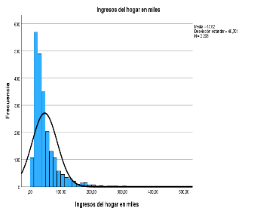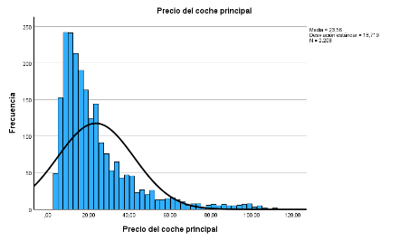 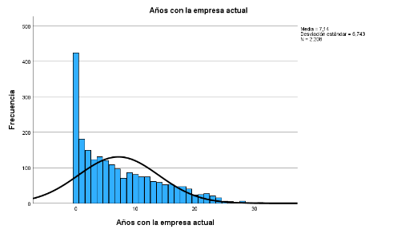

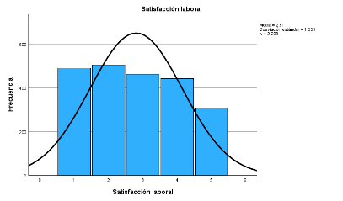 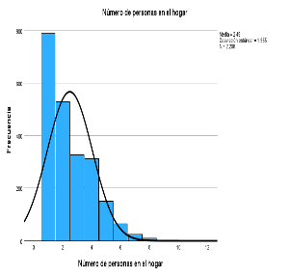

\**fuente:* elaboración propia

El grafico 1: da cuenta de la distribución, asimétrica con campana de gauss de las variables de razón donde se resalta que el numero de personas promedio por vivienda es de 2, de igual manera se ve que el precio de coches promedio por familia es de 23.59 y presenta una asimetría positiva, a su vez la satisfacción laboral se ve de forma normal y una baja distribución estándar.

Es vital que a las variables ordinales del presente estudio sean analizados con grafico de barrara y gráficos de frecuencia. A continuación se detalla lo más relativo.

Tabla 2: Frecuencia por región

|  |  |  |  |  |  |
| --- | --- | --- | --- | --- | --- |
| *Región* | | | | | |
|  | | Frecuencia | Porcentaje | Porcentaje válido | Porcentaje acumulado |
| Válido | Región 1 | 576 | 26,1 | 26,1 | 26,1 |
| Región 2 | 762 | 34,5 | 34,5 | 60,6 |
| Región 3 | 395 | 17,9 | 17,9 | 78,5 |
| Región 4 | 475 | 21,5 | 21,5 | 100,0 |
| Total | 2208 | 100,0 | 100,0 |  |

\**fuente:* elaboración propia

La región 2 se evidencia un 34.5% siendo esta la que tiene el mayor porcentaje de familia objeto de estudio.

Se puede ver en la grafica 2 las familias que mas duraron en la misma empresa tienden a permanecer menos de 5 años lo que equivale a un 45.61%

Figura 8: Años con la empresa actual.

\**fuente:* elaboración propia

El archivo "demo_cs_1.sav" presenta datos recopilados de 2208 encuestados, cada uno representando una ciudad diferente, con el objetivo de construir una base de datos informativa sobre las características demográficas y de servicios. Un análisis inicial revela que el 88.9% de los participantes no ha retirado servicios, mientras que un 11.1% ha optado por hacerlo. La población está compuesta por un 47.6% de mujeres y un 52.4% de hombres, lo que sugiere una ligera predominancia masculina. En cuanto a los servicios, un 63.5% de los encuestados cuenta con servicio inalámbrico y el 65.3% utiliza múltiples líneas, lo que indica una preferencia por la diversificación en sus opciones de comunicación.

Además, el uso de buzón de voz es significativo, con un 63.3% de los encuestados haciéndolo, y un 74.3% tiene acceso a Internet, lo que refleja un buen nivel de conectividad. La identificación de llamadas está presente en el 52.4% de los casos, y un 52.7% utiliza la función de llamada en espera. Sin embargo, los servicios adicionales como televisión y multimedia son menos comunes, con solo un 2.0% de los encuestados teniendo acceso a servicios de TV. A pesar de esto, un 36.2% está suscrito a periódicos, lo que sugiere hábitos de consumo de información relevantes.

Por último, el acceso a tecnología personal es notable, ya que un 80.4% posee una PDA y un 56.6% tiene un ordenador, lo que indica una alta adopción de dispositivos tecnológicos. Asimismo, un 83.3% de los participantes tiene acceso a un fax, lo que sugiere que este medio todavía se utiliza en ciertos contextos. En conjunto, estos hallazgos ofrecen una visión integral de las características y preferencias de los consumidores, lo que puede guiar futuras iniciativas de la compañía y estrategias de marketing alineadas con las necesidades del mercado.

A continuación, observaremos que genero utiliza la telefonía en la siguiente tabla:

Tabla 3; Genero

|  |  |  |  |  |
| --- | --- | --- | --- | --- |
| *Tabla cruzada Género*Buscapersonas* | | | | |
| Recuento | | | | |
|  | | Buscapersonas | | Total |
| Sí | No |
| Género | Mujer | 840 | 211 | 1051 |
| Hombre | 919 | 238 | 1157 |
| Total | | 1759 | 449 | 2208 |

|  |  |  |  |  |  |
| --- | --- | --- | --- | --- | --- |
| *Pruebas de chi-cuadrado* | | | | | |
|  | Valor | gl | Significación asintótica (bilateral) | Significación exacta (bilateral) | Significación exacta (unilateral) |
| Chi-cuadrado de Pearson | ,083a | 1 | ,773 |  |  |
| Corrección de continuidadb | ,055 | 1 | ,814 |  |  |
| Razón de verosimilitud | ,083 | 1 | ,773 |  |  |
| Prueba exacta de Fisher |  |  |  | ,791 | ,407 |
| Asociación lineal por lineal | ,083 | 1 | ,773 |  |  |
| N de casos válidos | 2208 |  |  |  |  |
| a. 0 casillas (0,0%) han esperado un recuento menor que 5. El recuento mínimo esperado es 213,72. | | | | | |
| b. Sólo se ha calculado para una tabla 2x2 | | | | | |

\**fuente:* elaboración propia

En un análisis de la relación entre género y el uso de buscapersonas, se observa que un total de 2,208 casos fueron evaluados, de los cuales 1,051 corresponden a mujeres y 1,157 a hombres. Los resultados revelan que 840 mujeres utilizan buscapersonas, en comparación con 919 hombres, lo que indica que, aunque ambos géneros utilizan este dispositivo, los hombres lo emplean en mayor medida. La prueba de chi-cuadrado de Pearson arrojó un valor de 0.083 con un nivel de significación asintótica de 0.773, sugiriendo que no hay una asociación estadísticamente significativa entre el género y el uso de buscapersonas. Sin embargo, los datos muestran que, en términos absolutos, el género masculino utiliza más la telefonía a través de buscapersonas.